**Использование пакета MS-MPI**

1. **Настройка Visual Studio**.
   1. Создайте новый проект (консольное приложение).
   2. Добавьте файл C++ к проекту и скопируйте в него содержимое файла cpi.c из Console_pi.
   3. Добавьте к компоновщику (Linker) путь к дополнительным библиотекам (в русской версии VS необходимо зайти на вкладку Общие):

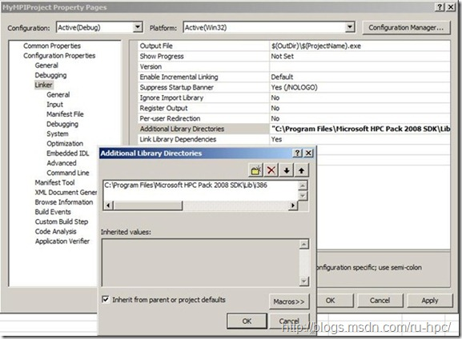

* 1. Добавьте к компоновщику (Linker) дополнительные зависимости. Вписать msmpi.lib:

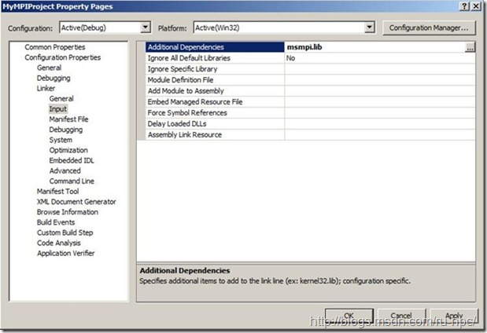

* 1. В вкладке C/C++ добавьте к путям компилятора (Compiler) пути для дополнительных файлов (для русской версии: дополнительные каталоги включения):

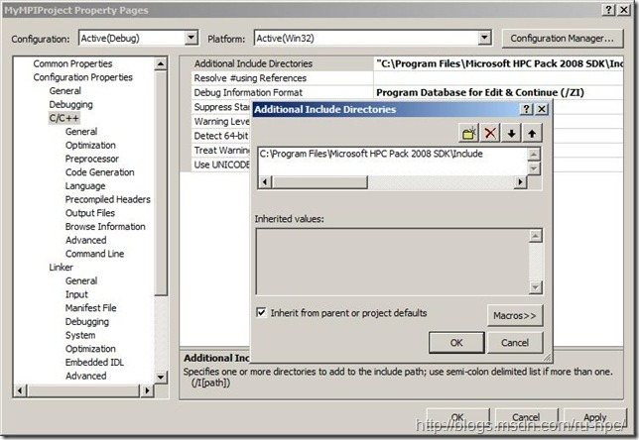

* 1. Скомпилируйте программу.

1. **Запуск MPI-программы**

За­пу­сти­те ко­манд­ную стро­ку (Пуск → Про­грам­мы → Стан­дарт­ные → Ко­манд­ная стро­ка), и пе­рей­ди­те в пап­ку с ис­пол­няе­мым фай­лом ва­шей про­грам­мы с по­мо­щью ко­ман­ды cd, за­тем за­пу­сти­те про­грам­му с по­мо­щью mpiexec:

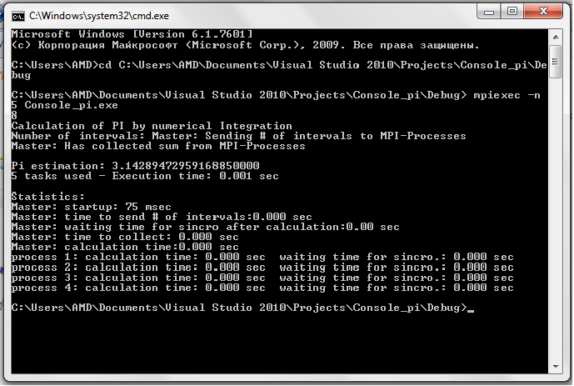

Клю­чи -n 5 у про­грам­мы mpiexec го­во­рят о том, что нуж­но за­пу­стить 5 про­цес­сов на те­ку­щем ком­пью­те­ре.